

UNIVERSIDAD PRIVADA DE TACNA

FACULTAD DE INGENIERÍA

Escuela Profesional de Ingeniería de Sistemas

“Impacto del Aplicativo de monitoreo en tiempo real mediante Internet de las Cosas para el control del hábitat apícola en el Museo de Pampachacra”

Curso: Construcción de Software I

Docente: Mag. Ricardo Eduardo Valcárcel Alvarado

Integrantes:

Cuadros Garcia, Mirian (2021071043)
Llantay Machaca, Marjiory Grace (2020068951)

Tacna – Perú
2025

Impacto del Aplicativo de monitoreo en tiempo real mediante Internet de las Cosas para el control del hábitat apícola en el Museo de Pampachacra

Documento de Especificación de Requerimientos de Software

Versión 3.0

CONTROL DE VERSIONES
Versión | Hecha por | Revisada por | Aprobada por | Fecha | Motivo
1.0 | Cuadros Garcia, Mirian  Llantay Machaca, Marjiory Grace | Ricardo Valcarcel Alvarado | Ricardo Valcarcel Alvarado | 04/04/2025 | Versión 1
2.0 | Cuadros Garcia, Mirian  Llantay Machaca, Marjiory Grace | Ricardo Valcarcel Alvarado | Ricardo Valcarcel Alvarado | 11/05/2025 | Versión de corrección
3.0 | Cuadros Garcia, Mirian  Llantay Machaca, Marjiory Grace | Ricardo Valcarcel Alvarado | Ricardo Valcarcel Alvarado | 14/06/2025 | Versión de corrección de diagramas.

ÍNDICE GENERAL

INTRODUCCIÓN 4
I. Generalidades de la Empresa 4
1) Nombre de la Empresa 4
2) Visión 4
3) Misión 4
4) Organigrama 4
II. Visionamiento de la Empresa 5
1) Descripción del Problema 5
2) Objetivos de Negocios 5
3) Objetivos de Diseño 5
4) Alcance del proyecto 5
5) Viabilidad del Sistema 6
III. Análisis de Procesos 6
A. Diagrama del Proceso 6
IV. Especificación de Requerimientos de Software 7
A. Cuadro de Requerimientos funcionales Inicial 7
B. Cuadro de Requerimientos No funcionales 8
V. Fase de Desarrollo 9
1. Perfiles de Usuario 9
2. Modelo Conceptual 11
a. Diagrama de Paquetes 11
b. Diagrama de Casos de Uso 11
Fuente: Elaboración propia del equipo de trabajo 12
c. Escenarios de Caso de Uso 13
3. Modelo Lógico 21
a. Análisis de Objetos 21
b. Diagrama de Actividades con objetos 21
c. Diagrama de Secuencia 21
d. Diagrama de Clases 21
CONCLUSIONES 21

INTRODUCCIÓN

Generalidades de la Empresa

Nombre de la Empresa
Museo de las abejas Ayacucho

Visión
Ser el principal centro educativo y cultural de Ayacucho, reconocido por su contribución a la conservación de las abejas y la promoción de la apicultura como una actividad esencial para el bienestar del medio ambiente y la humanidad, fomentando una mayor conciencia y respeto hacia estos insectos vitales para la vida en la Tierra.

Misión
Promover la importancia de las abejas a través de experiencias educativas e interactivas, mostrando el proceso de la apicultura, el cuidado de las colmenas y los beneficios de la miel y sus derivados. Además, impulsar el respeto por las abejas mediante la sensibilización en la comunidad local y visitantes, ofreciéndoles productos de alta calidad y actividades que favorezcan un cambio positivo en la percepción de estos insectos fundamentales para la biodiversidad y la agricultura.

Organigrama
Grafico 01: Organigrama
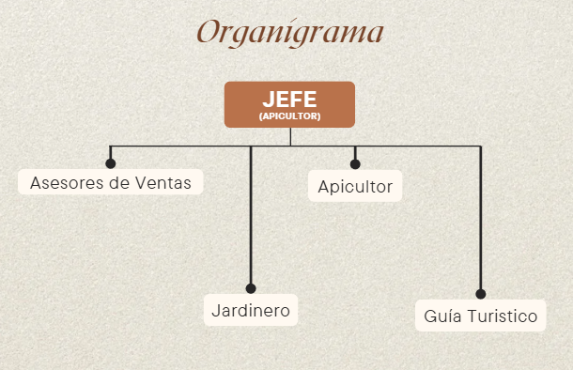
Este organigrama representa la estructura organizativa de un equipo liderado por un Jefe (Apicultor). Bajo su supervisión trabajan cuatro roles

Visión de la Empresa

Descripción del Problema
El Museo de Pampachacra enfrenta un desafío importante relacionado con el monitoreo del hábitat apícola en tiempo real, lo que incluye el seguimiento de variables críticas como la temperatura, la humedad, la actividad de las abejas y las condiciones ambientales dentro de las colmenas. Actualmente, el proceso de supervisión se realiza de manera manual, lo que puede ser ineficiente y propenso a errores. Además, la falta de un sistema tecnológico adecuado dificulta la detección temprana de problemas en las colmenas, lo que puede afectar la producción de miel y la salud de las abejas. Por lo tanto, es necesario implementar un sistema inteligente basado en Internet de las Cosas (IoT) para el monitoreo remoto en tiempo real de las colmenas y otros aspectos del hábitat apícola.

Objetivos de Negocios
- Implementar un sistema de monitoreo eficiente: Desarrollar una solución IoT que permita el monitoreo remoto y en tiempo real del ambiente dentro de las colmenas, con el fin de mejorar la salud de las abejas y optimizar la producción de miel.
- Optimizar la gestión de las colmenas: Mejorar el control de las variables críticas (temperatura, humedad, actividad, etc.) que afectan directamente la calidad y la producción de miel.
- Fomentar la innovación y la sostenibilidad: Introducir tecnologías innovadoras en la apicultura para hacer el museo más atractivo y relevante para los visitantes interesados en la tecnología aplicada a la agricultura y la biodiversidad.
- Posicionar el museo como líder tecnológico: Convertir al Museo de Pampachacra en un referente de innovación en el uso de tecnologías IoT aplicadas a la apicultura y el control de ecosistemas locales.
- Generar ingresos adicionales: Atraer a más turistas y visitantes interesados en la tecnología y la apicultura, lo que ayudará a incrementar las ventas de productos apícolas y a fortalecer la viabilidad económica del museo.

Objetivos de Diseño
- Desarrollo de un sistema IoT integrado: Crear una plataforma o aplicativo que recoja datos de sensores instalados en las colmenas (temperatura, humedad, peso, etc.) y que permita su visualización en tiempo real en una aplicación web o móvil.
- Facilidad de uso para el personal: Diseñar una interfaz intuitiva para los encargados del museo y apicultores, de modo que puedan interpretar rápidamente los datos y tomar decisiones informadas sobre el manejo de las colmenas.
- Monitoreo remoto accesible para los visitantes: Posibilitar que los visitantes del museo puedan interactuar con el sistema a través de pantallas interactivas o aplicaciones móviles, mostrando el estado en tiempo real de las colmenas.

- Integración de la tecnología con las prácticas tradicionales: Asegurar que la tecnología IoT complementa y no reemplaza las prácticas tradicionales de apicultura, garantizando que los apicultores puedan seguir utilizando su experiencia junto con las herramientas digitales.

Alcance del proyecto
El alcance de nuestro proyecto se centra en mejorar el control y monitoreo del hábitat apícola en el Museo de Pampachacra mediante el desarrollo de un sistema basado en Internet de las Cosas (IoT). Este sistema permitirá visualizar en tiempo real parámetros clave como el sonido, la concentración de CO₂ y el peso de la colmena, utilizando sensores especializados integrados a una plataforma digital. Además, se incorporarán alertas automáticas que notificarán cualquier cambio anómalo en las condiciones del entorno apícola, junto con herramientas para el análisis de datos y la generación de reportes que facilitarán la toma de decisiones para el bienestar de las abejas.

Viabilidad del Sistema
- Viabilidad Técnica: El desarrollo de la plataforma IoT es técnicamente viable mediante el uso de sensores de bajo costo, tecnologías inalámbricas (como Wi-Fi o LoRa) y plataformas de desarrollo como Raspberry Pi o Arduino para la recolección de datos. Existen muchas soluciones de hardware y software accesibles para proyectos como este.
- Viabilidad Económica: Los costos asociados con la implementación de la tecnología IoT son razonables y se justifican por los beneficios que traerá al museo, como una mayor eficiencia en la gestión de las colmenas, reducción de pérdidas y una experiencia más atractiva para los visitantes. Además, la inversión en tecnología atraerá más turismo y visitas, lo que incrementará los ingresos por ventas de productos apícolas.
- Viabilidad Social: La implementación de esta tecnología contribuirá a la creación de un entorno más interactivo y educativo, lo que atraerá a personas interesadas en aprender sobre apicultura, tecnología y sostenibilidad. Además, generará oportunidades de empleo local en el área de soporte técnico y gestión del sistema.
- Viabilidad Ambiental: El uso de IoT para monitorear el hábitat apícola permitirá un manejo más eficiente de las colmenas, reduciendo el desperdicio de recursos y ayudando a mantener un entorno saludable para las abejas, lo que es crucial para la biodiversidad local.

Análisis de Procesos

Diagrama de Proceso Propuesto – Sistema de Monitoreo Apícola IoT
Gráfico 02: Diagrama de Procesos Propuesto
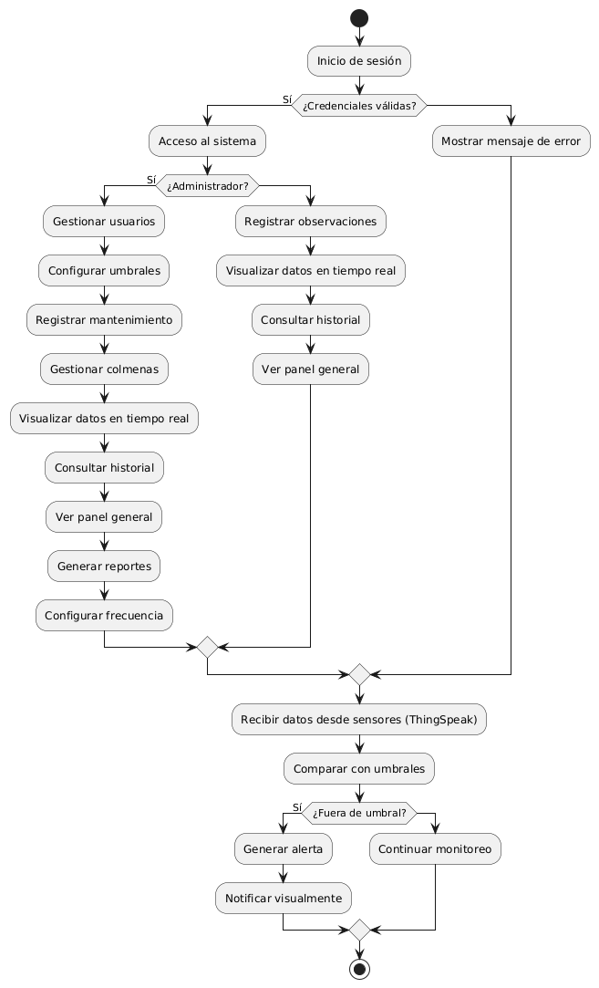
Fuente: Elaboración propia del equipo de trabajo

El diagrama muestra el flujo general del sistema de monitoreo apícola. El proceso inicia con la autenticación del usuario, quien accede según su rol a funcionalidades como gestión de colmenas, umbrales, mantenimiento, observaciones y reportes.
El sistema recopila datos sensoriales desde ThingSpeak y los compara con los umbrales definidos. Si se detecta un valor fuera de rango, se genera automáticamente una alerta y se notifica al usuario. Este flujo asegura un monitoreo continuo y una respuesta oportuna ante condiciones anómalas en el entorno apícola.

Especificación de Requerimientos de Software

Cuadro de Requerimientos funcionales Inicial
Los requerimientos funcionales establecidos a continuación definen las capacidades específicas que debe cumplir el sistema de monitoreo apícola en tiempo real mediante Internet de las Cosas (IoT). Estos requerimientos fueron identificados a partir del análisis del problema, los objetivos del proyecto y las necesidades del usuario final. Cada requerimiento describe una funcionalidad puntual, su prioridad de desarrollo y una breve explicación de su propósito dentro del sistema. Esta estructura asegura una planificación clara, trazabilidad del desarrollo y facilita la validación del software una vez implementado.

Tabla 01: cuadro de requerimientos funcionales

Código | Nombre del Requerimiento | Descripción | Prioridad
RF-001 | Autenticación de Usuario | Permitir el inicio de sesión seguro y acceso al sistema, diferenciando entre superusuario y operadores. | 2
RF-002 | Gestión de Usuarios | Crear, editar y eliminar cuentas de usuarios autorizados (superusuario u operadores). | 1
RF-003 | Gestión de Colmena | Registrar y actualizar información de una única colmena (ubicación, estado y datos técnicos). | 1
RF-004 | Configuración de Umbrales | Definir los valores mínimos y máximos permitidos para cada sensor (CO₂, sonido, peso). | 1
RF-005 | Monitoreo en Tiempo Real de Sensores | Visualizar los valores actuales de los sensores conectados en tiempo real para la colmena en uso. | 2
RF-006 | Registro de Observaciones | Permitir que el operario registre observaciones sobre el entorno, eventos inusuales o cualquier situación relevante. | 2
RF-007 | Registro y Gestión de Mantenimiento | Registrar tareas de mantenimiento realizadas o pendientes, incluyendo fecha, estado y descripción. | 1
RF-008 | Generación de Alertas | Notificar automáticamente cuando un valor sensorial exceda los umbrales establecidos. | 2
RF-009 | Historial de Lecturas | Consultar registros históricos de los sensores, con filtros por tipo de sensor y rango de fechas. | 2
RF-010 | Panel de Estado General | Mostrar un panel con el estado actualizado de la colmena: valores recientes de sensores, alertas activas, mantenimientos y observaciones. | 2
RF-011 | Generación de Reportes Integrales | Exportar reportes en PDF que incluyan historial de sensores, mantenimientos realizados y observaciones registradas. | 2
RF-012 | Dashboard Estadístico | Mostrar gráficos y estadísticas resumidas (promedios, tendencias, máximos, mínimos) a partir de los datos del historial sensorial. | 2

Fuente: Elaboración propia del equipo de trabajo

En la Tabla 2 se presentan los requerimientos funcionales iniciales del proyecto, Estos requerimientos se basan en la gestión de usuarios, donde el sistema debe permitir la autenticación para controlar el acceso y definir permisos según roles. Además, incluye la gestión de sensores para la configuración y administración de dispositivos conectados a la red IoT.

Cuadro de Requerimientos No funcionales

Tabla 02: Cuadro de Requerimientos No Funcionales

Orden | Código | Nombre del Requerimiento | Descripción | Prioridad
1 | RNF-002 | Seguridad en el Acceso | Autenticación segura con Firebase Authentication. | 1
2 | RNF-003 | Disponibilidad 24/7 | La aplicación debe estar disponible para uso continuo por los usuarios registrados. | 1
3 | RNF-004 | Baja Latencia de Visualización | Los datos desde ThingSpeak deben reflejarse con una demora menor a 5 segundos. | 1
4 | RNF-005 | Escalabilidad del Sistema | El sistema debe soportar más colmenas o sensores sin afectar el rendimiento. | 2
5 | RNF-006 | Respaldo de Datos | Firebase debe asegurar la persistencia y respaldo automático de la información crítica. | 1
6 | RNF-007 | Modularidad de Componentes | El sistema debe estar estructurado en módulos para permitir futuras actualizaciones. | 2
7 | RNF-008 | Alertas en Tiempo Real | Las notificaciones deben recibirse en segundos después de detectarse una condición anómala. | 1

Fuente: Elaboración propia del equipo de trabajo

En la Tabla Nº 3 tenemos la tabla de requerimientos no funcionales donde se toman atributos de calidad que es justificada con los requerimientos no funcionales. Finalmente, se le asigna un código de identificación a cada requerimiento.

Fase de Desarrollo

Perfiles de Usuario
SuperUsuario:
Tabla 03: SuperUsuario

PERFIL DE USUARIO SUPERUSUARIO
Campo | Detalle
Representante | Superusuario
Descripción | El superusuario es el encargado de la administración general del aplicativo de monitoreo en tiempo real. Posee acceso total a todas las funcionalidades del sistema, incluyendo la gestión de perfiles de otros usuarios. Representa el rol técnico con capacidad de configuración inicial y supervisión global del sistema.
Tipo | Usuario con privilegios especiales
Responsabilidades | ● Crear, modificar y eliminar cuentas de administradores apícolas.  ● Supervisar el correcto funcionamiento del aplicativo.  ● Acceder y controlar todas las funciones sin restricciones.
Criterios de Éxito | Administración eficaz de accesos y perfiles de usuario.  Supervisión continua del rendimiento y estabilidad del sistema.  Resolución oportuna de errores de configuración.
Implicación | Alta. El superusuario debe interactuar activamente con el sistema para mantener su operatividad y seguridad, asegurando la integridad de la plataforma y su correcto despliegue.
Comentarios de Problemas | Se espera que el superusuario tenga competencias técnicas avanzadas. Debe estar preparado para resolver incidencias críticas y realizar ajustes estructurales en el aplicativo.

Fuente: Elaboración propia del equipo de trabajo

Tabla01: Este perfil representa al responsable técnico con acceso total al sistema. Se encarga de administrar cuentas de usuarios, supervisar el funcionamiento general del aplicativo de monitoreo y realizar configuraciones clave para garantizar la operatividad del sistema en el Museo de Pampachacra.

Administrador Apícola:
Tabla 04: Administrador

PERFIL DE USUARIO ADMINISTRADOR APÍCOLA
Campo | Detalle
Representante | Administrador Apicola
Descripción | Encargado de la gestión diaria de las colmenas, datos sensoriales y mantenimiento del sistema.
Tipo | Usuario experto
Responsabilidades | ● Visualizar y analizar datos sensoriales en tiempo real.  ● Configurar umbrales de alerta para CO₂, vibración y peso.  ● Registrar mantenimientos y observaciones manuales.  ● Generar reportes históricos del sistema.
Criterios de Éxito | Uso adecuado de los datos sensoriales para decisiones informadas.  Administración eficiente de las actividades apícolas.  Generación precisa de reportes operativos.
Implicación | Alta. El administrador apícola es responsable de la operación diaria del sistema y de mantener la calidad del monitoreo continuo de las colmenas.
Comentarios de Problemas | El rendimiento puede verse afectado si los datos desde ThingSpeak no se actualizan correctamente. Requiere conocimientos para interpretar las métricas de sensores.

Fuente: Elaboración propia del equipo de trabajo

Es el usuario operativo principal que gestiona las colmenas en tiempo real. Tiene acceso a funciones esenciales como la visualización de datos sensoriales, configuración de umbrales, registro de mantenimientos y generación de reportes. Su rol es clave para el control diario del entorno apícola.

Modelo Conceptual

- Diagrama de Paquetes
El diagrama de paquetes representa la estructura modular del sistema de monitoreo apícola, agrupando las funcionalidades según su propósito o área de responsabilidad. Este diagrama permite visualizar la organización lógica del sistema dividiéndolo en componentes como: Seguridad, Sensores y Monitoreo, Gestión Apícola y Reportes. Cada paquete contiene los casos de uso que le corresponden, facilitando el entendimiento del sistema desde una perspectiva de alto nivel y promoviendo la reutilización, mantenibilidad y escalabilidad del software.
Gráfico 03: Diagrama de Paquetes
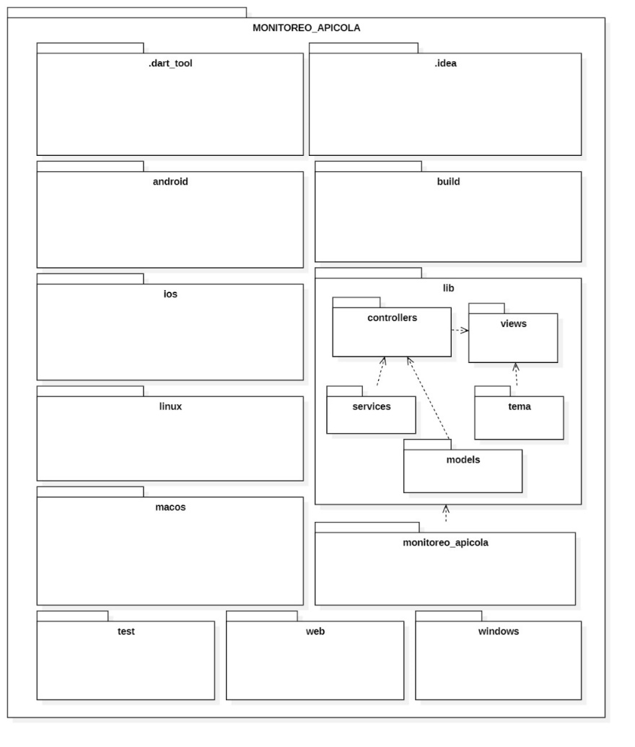
Fuente: Elaboración propia del equipo de trabajo

El diagrama de procesos propuesto muestra la estructura lógica de navegación y conexión entre vistas, servicios y modelos dentro del aplicativo móvil desarrollado en Flutter. Cada módulo está alineado a uno o más requerimientos funcionales del sistema, y se vincula a servicios que permiten la comunicación con la base de datos Firebase o la API de ThingSpeak.

- Diagrama de Casos de Uso

Diagrama de Casos de Uso
Grafico 03: Diagrama de Caso de Usos
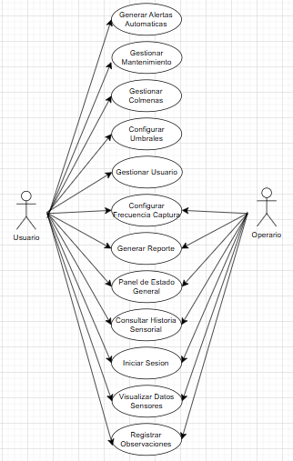
Fuente: Elaboración propia del equipo de trabajo
En el gráfico 01 :Se representan los casos de uso del proyecto.

Escenarios de Caso de Uso
RF-001: Autenticar Usuario

CASO DE USO RF-001 - AUTENTICAR USUARIO
Actor Principal: | Superusuario, Usuario
Descripción: | Permite el inicio de sesión seguro mediante correo y contraseña. Dependiendo del tipo de usuario, se habilitan diferentes opciones en el sistema para garantizar el acceso controlado.
Precondición: | El usuario debe estar previamente registrado en el sistema mediante un correo electrónico y una contraseña válidos en la base de datos de Firebase Authentication.
NARRATIVA DEL CASO DE USO:
Acción del Actor | Respuesta del Sistema
- El usuario abre la aplicación web del sistema. | - El sistema despliega la pantalla de bienvenida, mostrando el título “Sistema Apícola ” y el boton principales: “Iniciar Sesión”
- El usuario selecciona la opción "Iniciar Sesión". | - El sistema redirige a un formulario de autenticación que solicita correo electrónico y contraseña, con campos claramente etiquetados y botón para mostrar contraseña.
- El usuario introduce su correo electrónico y contraseña en los campos correspondientes. | - El sistema realiza validaciones locales inmediatas:  • Verifica que el usuario sea válido.  • Verifica que la contraseña.
- El usuario presiona el botón "Iniciar Sesión". | - El sistema envía los datos al servicio Firebase Authentication utilizando un canal seguro. Una barra de progreso o spinner aparece indicando que se está procesando.
- El sistema espera la respuesta de Firebase. | - Firebase responde indicando si la autenticación es exitosa o fallida.  • Si la respuesta indica error (credenciales inválidas o usuario no existente), el sistema muestra un mensaje de error amigable: "Correo o contraseña incorrectos. Por favor intente nuevamente."
- Si las credenciales son válidas. | - El sistema verifica el rol asignado (Administrador o Superusuario) asociado al usuario en la base de datos.
- El sistema redirige al Dashboard correspondiente. | - Si es Superusuario: acceso a todas las funciones de gestión, monitoreo, reportes y configuración.  Si es Usuario: acceso privilegiado a la gestión de usuarios y supervisión general.
- El usuario accede al sistema. | - El sistema muestra una notificación de bienvenida y actualiza en tiempo real los datos iniciales desde ThingSpeak y Firebase.

RF-002 Gestión de Usuario

CASO DE USO RF-002 - GESTIÓN DE USUARIOS
Actor Principal | Superusuario
Descripción: | Permite al Superadmin registrar, visualizar, editar y eliminar usuarios con diferentes roles (Usuario, Administrador, Super Admin) dentro del sistema.
Precondición: | El actor debe haber iniciado sesión en el sistema con rol de Superadmin para acceder a la pantalla de gestión de usuarios.
NARRATIVA DEL CASO DE USO:
Acción del Actor | Respuesta del Sistema
- El Superadmin accede al módulo de “Gestión de Usuarios” desde el menú principal. | - El sistema muestra el total de usuarios, cantidad de administradores y un buscador.
- El Superadmin presiona el botón “Nuevo Usuario”. | - El sistema despliega un formulario emergente con campos para nombre, correo, contraseña y rol.
- El Superadmin completa los campos y selecciona el rol del nuevo usuario. | - El sistema valida los campos e indica si hay algún dato faltante o inválido.
- El Superadmin pulsa el botón “Crear Usuario”. | - El sistema registra al nuevo usuario en Firebase Authentication y Firestore, y actualiza la lista.
- El Superadmin pulsa el ícono de lápiz junto a un usuario existente. | - El sistema permite editar nombre, y rol del usuario seleccionado.
- El Superadmin pulsa el ícono de papelera junto a un usuario. | - El sistema muestra un mensaje de confirmación antes de eliminar al usuario.
- El Superadmin confirma la eliminación. | - El sistema elimina al usuario de Firestore y actualiza la lista mostrada.

RF-003 Gestión de Colmena

CASO DE USO RF-003 - GESTIÓN DE COLMENA
Actor Principal: | Administrador
Descripción: | Permite registrar y visualizar las colmenas dentro del apiario, especificando su ubicación, estado actual y una descripción técnica con observaciones relevantes.
Precondición: | El administrador debe haber iniciado sesión y tener acceso al módulo de gestión de colmenas.
NARRATIVA DEL CASO DE USO:
Acción del Actor | Respuesta del Sistema
- El administrador accede a la sección “Gestión de Colmenas”. | - El sistema muestra un resumen con el total de colmenas, activas y en estado de problema.
- El administrador presiona el botón “+ Nueva Colmena”. | - El sistema muestra un formulario emergente con los campos: ubicación, estado y descripción técnica.
- El administrador ingresa la ubicación, selecciona el estado y redacta la descripción. | - El sistema valida los datos ingresados.
- El administrador pulsa el botón “Registrar”. | - El sistema guarda la colmena en Firestore y actualiza la lista de colmenas.
- El administrador visualiza la lista de colmenas con sus respectivos estados. | - El sistema muestra visualmente el estado (problema o activo) y la descripción técnica.

RF-004 Configurar Umbrales

CASO DE USO RF-004 - CONFIGURAR UMBRALES
Actor Principal: | Superadmin
Descripción: | Permite definir y actualizar los valores mínimos y máximos permitidos para los sensores del sistema, tales como CO₂ y sonido, con el fin de identificar situaciones normales o anómalas en el entorno de las colmenas.
Precondición: | El actor debe haber iniciado sesión en el sistema como Superadmin para poder editar los campos. Los administradores solo tienen acceso en modo lectura.
NARRATIVA DEL CASO DE USO:
Acción del Actor | Respuesta del Sistema
- El Superadmin accede a la sección “Configurar Umbrales”. | - El sistema carga los valores actuales de umbrales registrados en Firestore.
- El Superadmin visualiza los sensores (ej. CO₂ y Sonido) con sus valores mínimos y máximos actuales. | - El sistema muestra los campos habilitados para edición solo si el usuario tiene rol de Superadmin.
- El Superadmin modifica los valores mínimos y/o máximos según el nuevo rango deseado. | - El sistema valida que los valores ingresados sean numéricos y consistentes (mínimo < máximo).
- El Superadmin confirma la acción (ej. presiona botón de guardar). | - El sistema actualiza los valores de umbrales en Firestore y muestra un mensaje de confirmación.
- El sistema utiliza estos nuevos umbrales para validar lecturas futuras. | - Las tarjetas de sensores en otras secciones del sistema se actualizan con los nuevos rangos.

RF-005 Monitoreo en Tiempo Real de Sensores

CASO DE USO RF-005 - MONITOREO EN TIEMPO REAL DE SENSORES
Actor Principal: | Administrador
Descripción: | Permite visualizar en tiempo real los valores de los sensores conectados (CO₂ y sonido) mediante la plataforma ThingSpeak. La información se muestra de forma categorizada (normal o anómala) en función de los umbrales definidos previamente.
Precondición: | El sistema debe estar correctamente conectado al canal de ThingSpeak y los sensores deben estar enviando datos.
NARRATIVA DEL CASO DE USO:
Acción del Actor | Respuesta del Sistema
- El administrador accede a la sección “Monitoreo en Tiempo Real”. | - El sistema se conecta a ThingSpeak y verifica el estado del canal.
- El sistema recupera los últimos valores registrados de CO₂ y sonido. | - El sistema compara los valores con los umbrales configurados previamente.
- El sistema clasifica los valores como “Normal”, “Ruidoso”, etc., y los muestra en tarjetas separadas. | - El sistema presenta también la información del canal, el estado de conexión, y la hora de la última lectura.
- El usuario revisa si hay valores fuera del rango y toma acciones si corresponde. | - Si los datos son antiguos, el sistema muestra una alerta indicando la cantidad de minutos transcurridos.

RF-006 Registro de Observaciones

CASO DE USO RF-006 - REGISTRO DE OBSERVACIONES
Actor Principal: | Administrador
Descripción: | Permite registrar, editar, visualizar y eliminar observaciones técnicas relacionadas con el estado de las colmenas, tales como la presencia de plagas, comportamiento inusual u otras situaciones relevantes detectadas en el apiario.
Precondición: | El administrador debe estar autenticado y tener acceso al módulo de observaciones.
Acción del Actor | Respuesta del Sistema
- El administrador accede al módulo “Observaciones”. | - El sistema muestra el total de observaciones, las del mes actual y las más recientes.
- El administrador pulsa el botón “+ Nueva”. | - El sistema abre un formulario emergente con campos para descripción y fecha.
- El administrador escribe la observación técnica y selecciona la fecha correspondiente. | - El sistema valida que los campos no estén vacíos.
- El administrador pulsa el botón “Guardar”. | - El sistema registra la observación en Firebase Firestore y actualiza la lista.
- El administrador puede buscar observaciones por palabras clave. | - El sistema filtra y muestra solo las observaciones coincidentes.
- El administrador pulsa los tres puntos en una observación registrada. | - El sistema despliega opciones para editar o eliminar dicha observación.
- El administrador selecciona “Editar” o “Eliminar”. | - El sistema actualiza o elimina la observación según la acción elegida.

RF-007 Registro y Gestión de Mantenimiento

CASO DE USO RF-007 - REGISTRO Y GESTIÓN DE MANTENIMIENTO
Actor Principal: | Administrador
Descripción: | Permite registrar, editar, visualizar y eliminar tareas de mantenimiento para las colmenas. Cada mantenimiento incluye una descripción, un estado (pendiente, en progreso o completado) y una fecha programada.
Precondición: | El administrador debe estar autenticado y tener acceso al módulo de mantenimiento.
Acción del Actor | Respuesta del Sistema
- El administrador accede al módulo “Mantenimientos”. | - El sistema muestra la lista de mantenimientos con su estado y fecha programada.
- El administrador pulsa el botón “+ Nuevo”. | - El sistema muestra un formulario emergente para ingresar la descripción, estado y fecha.
- El administrador llena los datos de la nueva tarea y selecciona el estado inicial. | - El sistema valida los campos y permite guardar si todo es correcto.
- El administrador pulsa “Guardar”. | - El sistema registra el mantenimiento en Firestore y actualiza la lista.
- El administrador puede buscar tareas por palabra clave. | - El sistema filtra y muestra los resultados coincidentes.
- El administrador pulsa los tres puntos de una tarea. | - El sistema ofrece opciones de “Editar” o “Eliminar”.
- El administrador edita el estado o descripción de la tarea. | - El sistema actualiza la tarea con los nuevos datos ingresados.
- El administrador puede eliminar una tarea si ya no es necesaria. | - El sistema elimina la tarea seleccionada y actualiza la vista.

RF-008 Generación de Alerta

CASO DE USO RF-008 - GENERACIÓN DE ALERTAS
Actor Principal: | Administrador
Descripción: | Permite al sistema detectar automáticamente valores anómalos provenientes de los sensores y generar alertas si exceden los umbrales establecidos..
Precondición: | Debe existir una colmena activa, sensores conectados a ThingSpeak y umbrales configurados.
Acción del Actor | Respuesta del Sistema
- El sistema recibe nuevos datos de sensores desde la API de ThingSpeak. | - Compara cada valor con los umbrales configurados en Firestore.
- Detecta que un valor está fuera del rango permitido. | - l sistema genera automáticamente una alerta con fecha, tipo de sensor y valor anómalo.
- Guarda la alerta en Firestore. | - Notifica visualmente en el Dashboard (icono, color o mensaje destacado).
- El Administrador accede al módulo de alertas. | - El sistema muestra la lista de alertas generadas con sus detalles.
- El Administrador puede consultar el detalle de cada alerta. | - El sistema presenta la información completa: sensor, valor, fecha, y estado de lectura.

RF-009 Historial de Lectura

CASO DE USO RF-009 - HISTORIAL DE LECTURAS
Actor Principal: | Administrador
Descripción: | Permite consultar el historial de lecturas captadas por los sensores (CO₂ y Sonido), mostrando los valores recolectados, la fecha y hora de cada registro, así como la cantidad total de lecturas por tipo de sensor.
Precondición: | El administrador debe estar autenticado y tener acceso al módulo de historial. Los sensores deben haber enviado datos previamente a través de ThingSpeak y estar sincronizados con Firestore.
Acción del Actor | Respuesta del Sistema
- El administrador accede a la sección “Historial de Lectura”. | - El sistema consulta Firestore y carga el total de registros disponibles.
- El sistema muestra tarjetas resumen con el número de lecturas por tipo: CO₂, Sonido, Otros. | - El administrador puede desplazarse para ver lecturas agrupadas por fecha.
- El sistema presenta las tarjetas de lectura con el tipo de sensor, valor, unidad, fecha y hora. | - Cada tarjeta está codificada por color (ej. verde para CO₂, azul para sonido).
- El administrador puede revisar valores pasados para análisis técnico. | - El sistema mantiene la sincronización y orden por fecha-hora, mostrando los más recientes primero.

RF-010 – Panel de estado General

CASO DE USO RF-010 - REGISTRO DE OBSERVACIONES MANUALES
Actor Principal: | Administrador
Descripción: | Permite al administrador visualizar un resumen gráfico y detallado del estado general del sistema, incluyendo estadísticas rápidas, alertas activas, gráficas de tendencia por sensor (CO₂ y sonido) y las últimas lecturas registradas.
Precondición: | El sistema debe estar conectado a la base de datos y contar con lecturas recientes provenientes de los sensores. Se requiere autenticación previa del administrador.
Acción del Actor | Respuesta del Sistema
- El administrador accede al módulo “Panel de Estado General”. | - El sistema carga la vista general con estado del sistema (operativo o con alertas).
- El sistema muestra un resumen de estadísticas rápidas: total de lecturas, CO₂, sonido y alertas. | - El sistema cruza los datos y evalúa si hay alertas activas.
- El administrador revisa los mensajes de alerta como “valor bajo de CO₂” o “sin lecturas recientes”. | - El sistema actualiza visualmente con íconos, colores y etiquetas según el tipo.
- El administrador puede visualizar gráficas de las últimas 20 lecturas de CO₂ y sonido. | - El sistema dibuja los valores en gráficos de línea, indicando los rangos válidos definidos por los umbrales.
- El administrador revisa la lista de últimas lecturas detalladas. | - El sistema muestra una lista cronológica con tipo de sensor, valor, fecha y hora.

RF-011 – Generación de Reportes Integrales

CASO DE USO RF-011 - GENERACIÓN DE REPORTES INTEGRALES
Actor Principal: | Administrador
Descripción: | Permite generar y compartir un reporte en formato PDF con las estadísticas generales del sistema, incluyendo información sobre colmenas, lecturas, alertas, mantenimientos, observaciones y usuarios. El reporte consolida datos de los últimos 7 días y se guarda automáticamente para su distribución.
Precondición: | El administrador debe haber iniciado sesión y el sistema debe contar con datos actualizados en las distintas secciones del dashboard.
Acción del Actor | Respuesta del Sistema
- El administrador accede al módulo “Generar Reporte”. | - El sistema muestra un resumen de los datos que se incluirán en el reporte (colmenas, lecturas, etc.).
- El administrador revisa los valores actuales y presiona el botón “Generar y Compartir Reporte PDF”. | - El sistema recopila automáticamente la información del dashboard general.
- El sistema genera un archivo PDF con las estadísticas y métricas más relevantes. | - El sistema ofrece al administrador las opciones para guardar o compartir el archivo generado.
- El administrador selecciona una aplicación para compartir el reporte (ej. WhatsApp, Gmail, etc.). | - El sistema comparte el archivo PDF utilizando el canal elegido por el administrador.

RF-012 – Dashboard Estadistico

CASO DE USO RF-011 - DASHBOARD ESTADÍSTICO
Actor Principal: | Superadministrador, Administrador
Descripción: | El sistema presenta un panel gráfico con indicadores clave del estado del sistema apícola, como colmenas activas, lecturas semanales, alertas, mantenimientos, observaciones y acceso directo a las funciones principales.
Precondición: | El usuario debe haber iniciado sesión correctamente y tener permisos según su rol.
Acción del Actor | Respuesta del Sistema
- El usuario accede al sistema con sus credenciales. | - El sistema valida las credenciales y redirige al panel principal.
- El usuario visualiza la pantalla de bienvenida con su rol y nombre. | - El sistema muestra las tarjetas estadísticas: colmenas activas, lecturas semanales y variación porcentual.
- El usuario desliza hacia abajo para ver más secciones. | - El sistema muestra accesos a: panel de estado, monitoreo en tiempo real, historial de datos, configuración de umbrales, mantenimiento, observaciones, reportes PDF y gestión de usuarios.
- El usuario revisa gráficas y estadísticas dentro del panel. | - El sistema presenta los gráficos visuales, tendencias y botones para acceder a más detalles.

Modelo Lógico

Diagrama de Secuencia
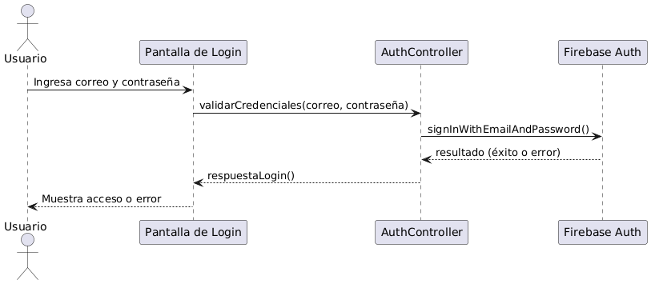
Grafico 04 : Diagrama de Secuencia (Iniciar Sesón)

Fuente: Elaboración propia del equipo de trabajo

En el grafico N° 03: El proceso de autenticación del usuario al iniciar sesión en el sistema. El usuario abre la aplicación, ingresa su correo y contraseña en la pantalla de login, y estos datos son enviados al sistema para su validación a través de Firebase Authentication. Si las credenciales son correctas, el sistema lo redirige al panel principal según su rol. En caso contrario, se muestra un mensaje de error y se limpia el campo de contraseña, garantizando así una experiencia segura y controlada.

Grafico 05: Diagrama de Secuencia (GESTIÓN USUARIO)

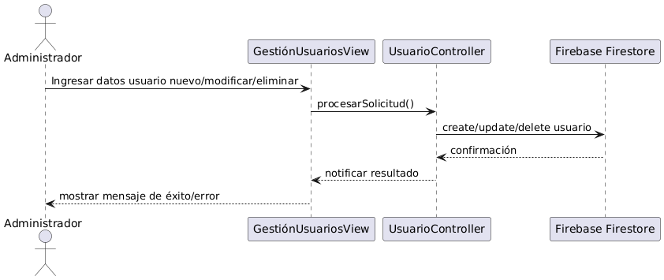

Fuente: Elaboración propia del equipo de trabajo

En el grafico N° 04: El flujo de registro y gestión de usuarios por parte del superusuario. Al seleccionar la opción "Gestión de usuarios", puede registrar, editar o eliminar usuarios. Si elige registrar, se despliega un formulario que es completado y enviado. El sistema valida los datos, crea la cuenta en Firebase Authentication y registra el perfil en Firestore. Si el correo ya existe, se muestra una advertencia; de lo contrario, se confirma el registro. Finalmente, cualquier cambio posterior (como editar o eliminar) se procesa y se actualiza directamente en la base de datos, asegurando una gestión eficiente y centralizada.

Grafico 06: Diagrama de Secuencia (CONFIGURAR UMBRALES)
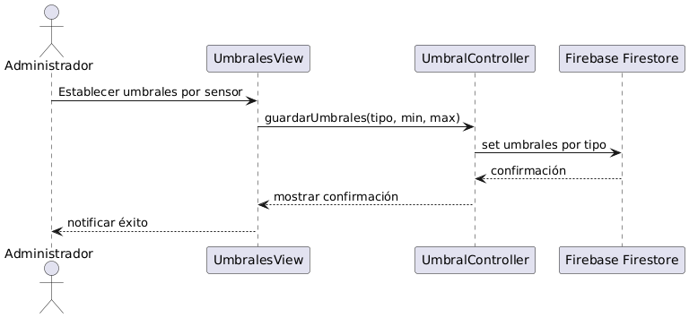

Fuente: Elaboración propia del equipo de trabajo

En el gráfico N.º 05: El diagrama representa el flujo de interacción del administrador con el módulo de configuración de umbrales de sensores. Al acceder a esta funcionalidad, el administrador define los valores mínimos y máximos aceptables para cada tipo de sensor (CO₂, sonido y peso). El sistema valida los datos ingresados y los guarda en la base de datos Firebase. Estos valores configurados serán utilizados por el sistema para generar alertas automáticas en caso de que los sensores detecten condiciones fuera de los rangos establecidos, asegurando así un control preventivo del hábitat apícola.

Grafico 07: Diagrama de Secuencia (GESTIONAR COLMENAS)
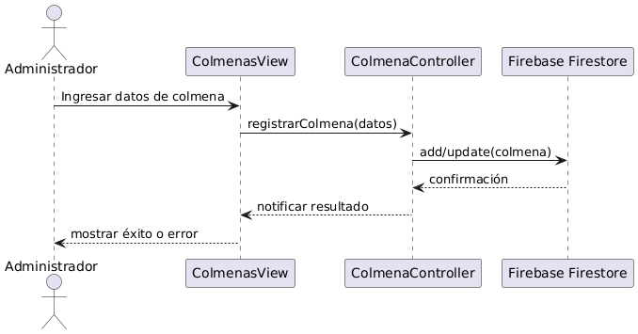

Fuente: Elaboración propia del equipo de trabajo

En el gráfico N.º 06: El diagrama ilustra el proceso mediante el cual el administrador interactúa con el módulo de gestión de colmenas. Al acceder a la interfaz correspondiente, el sistema permite registrar una nueva colmena o actualizar la información de una existente, incluyendo su ubicación, estado y características técnicas. Una vez ingresados los datos, el sistema valida la información y la almacena en Firebase Firestore. Si la operación es exitosa, se notifica al usuario; en caso contrario, se muestra un mensaje de error, asegurando la integridad y precisión de los registros del entorno apícola.

Grafico 08: Diagrama de Secuencia (REGISTRAR MANTENIMIENTO)
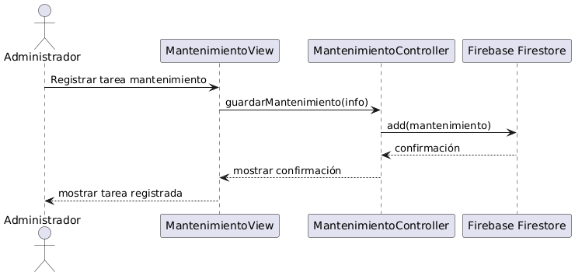

Fuente: Elaboración propia del equipo de trabajo

En el gráfico N.º 07: El diagrama representa el proceso mediante el cual el administrador registra tareas de mantenimiento en el sistema. Al ingresar al módulo correspondiente, el administrador completa los campos requeridos, como la descripción de la tarea, fecha de ejecución y estado (pendiente o completado). El sistema valida la información ingresada y, si es correcta, la guarda en Firebase Firestore. Una vez almacenado el registro, el sistema muestra una confirmación visual, garantizando el seguimiento y control efectivo del mantenimiento técnico en las colmenas apícolas.

Grafico 09: Diagrama de Secuencia (REGISTRAR OBSERVACIONES MANUALES)


Fuente: Elaboración propia del equipo de trabajo

En el gráfico N.º 08: El diagrama detalla el flujo de trabajo seguido por el operario o administrador al registrar una observación manual. Al acceder al módulo de observaciones, el usuario introduce notas sobre eventos no detectados por sensores, como condiciones climáticas o comportamientos atípicos de las abejas. El sistema valida la entrada y almacena la información en Firebase Firestore. Finalmente, se muestra una notificación de confirmación, permitiendo documentar hallazgos cualitativos que complementan los datos sensoriales, enriqueciendo así el monitoreo integral del hábitat apícola.

Grafico 10: Diagrama de Secuencia (VISIALIZAR DATOS EN TIEMPO REAL)

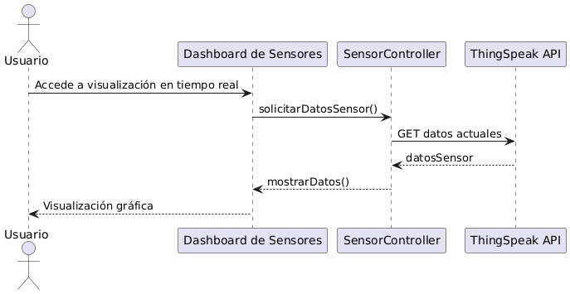

Fuente: Elaboración propia del equipo de trabajo

En el gráfico N.º 09: El diagrama representa el flujo de interacción del administrador con el módulo de visualización en tiempo real. Al acceder al dashboard de sensores, el sistema consulta los datos más recientes de los sensores de CO₂, sonido y peso desde la API de ThingSpeak. Posteriormente, los valores se procesan y se presentan mediante tarjetas e indicadores gráficos. Esta funcionalidad permite al administrador realizar una supervisión inmediata y continua del estado del hábitat apícola.

Grafico 11: Diagrama de Secuencia (GENERAR ALERTAS AUTOMÁTICAS)
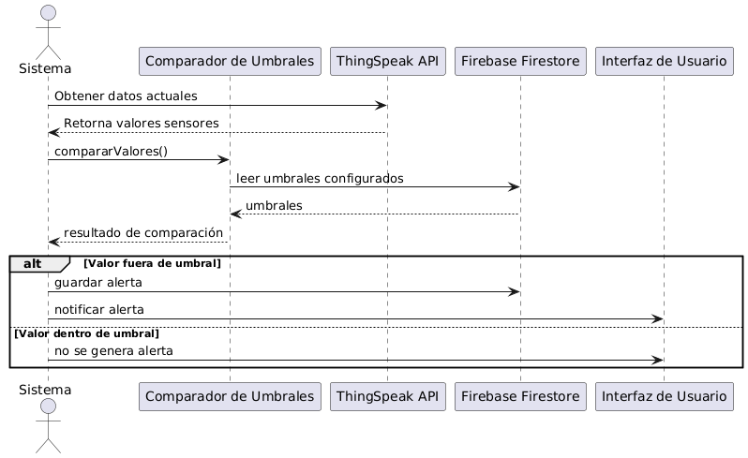

Fuente: Elaboración propia del equipo de trabajo

En el gráfico N.º 10: El sistema monitorea continuamente los valores capturados por los sensores y los compara con los umbrales configurados. Cuando se detecta un valor fuera del rango permitido, se genera automáticamente una alerta. Esta se registra en Firebase Firestore y se muestra de forma visual en la interfaz del usuario. Este proceso permite al administrador detectar rápidamente condiciones anómalas en las colmenas y actuar de manera preventiva.

Grafico 12: Diagrama de Secuencia (CONSULTAR HISTORIAL SENSORIAL)
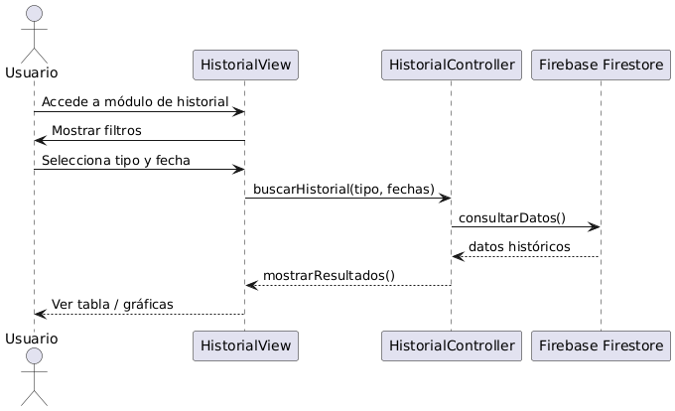

Fuente: Elaboración propia del equipo de trabajo

En el gráfico N.º 11: El diagrama ilustra el proceso por el cual el administrador accede al historial sensorial. Desde la interfaz del módulo, puede aplicar filtros por tipo de sensor y por fecha. El sistema realiza la consulta en Firebase Firestore y muestra los resultados en forma de gráficas o tablas. Esta funcionalidad permite revisar comportamientos históricos, facilitando el análisis de tendencias o eventos específicos en el hábitat apícola.

Grafico 13: Diagrama de Secuencia (PANEL DE ESTADO GENERAL)
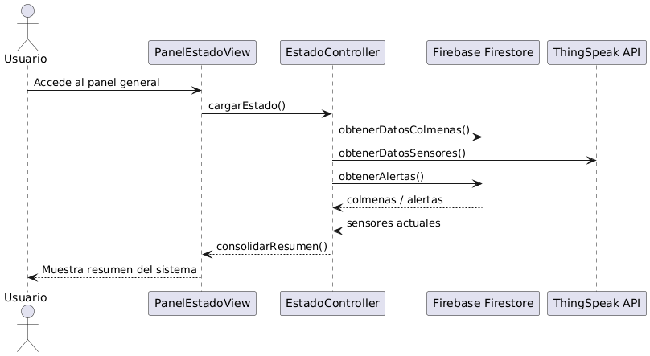

Fuente: Elaboración propia del equipo de trabajo

En el gráfico N.º 12: El diagrama muestra cómo el administrador accede al Panel de Estado General del sistema. Al cargar el módulo, se consulta la información más reciente desde la API de ThingSpeak y los umbrales almacenados en Firebase Firestore. El sistema consolida estos datos y presenta un resumen visual del estado actual de las colmenas, alertas activas y condiciones sensoriales. Esta vista general permite una evaluación rápida y efectiva del sistema de monitoreo.

Grafico 14: Diagrama de Secuencia (GENERAR REPORTES)

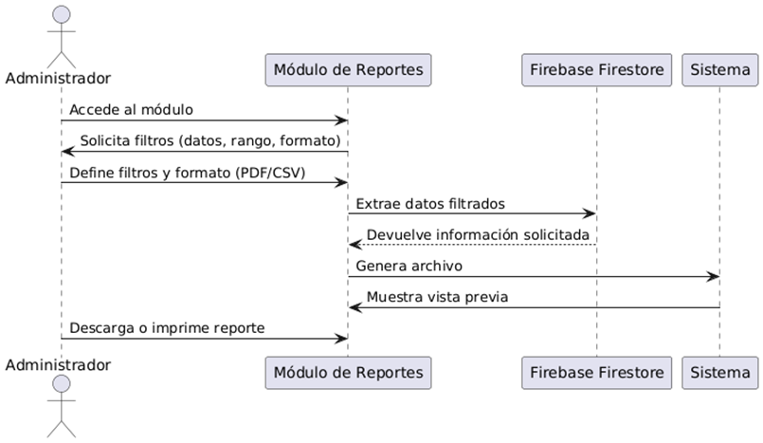

Fuente: Elaboración propia del equipo de trabajo

En el gráfico N.º 13: El diagrama representa el proceso mediante el cual el administrador genera reportes del sistema. Al acceder al módulo correspondiente, el administrador selecciona los parámetros deseados, como tipo de sensor, rango de fechas u observaciones asociadas. El sistema recopila los datos desde Firebase Firestore, los organiza y genera un reporte consolidado. Finalmente, el sistema muestra el documento en pantalla o permite su descarga, facilitando el análisis, la documentación o auditoría del monitoreo apícola.

Grafico 14: Diagrama de Secuencia (CONFIGURAR FRECUENCIA DE CAPTURA)

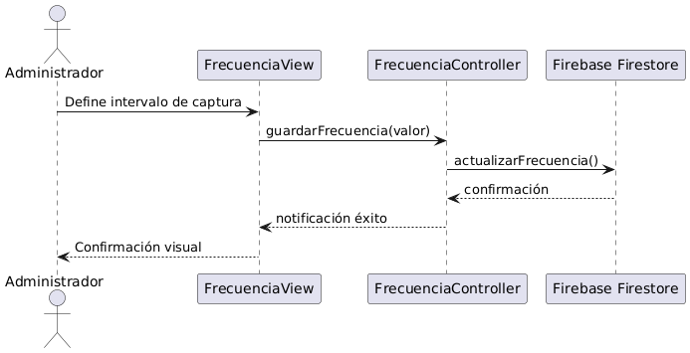

En el gráfico N.º 14: El diagrama describe cómo el administrador define la periodicidad con la que se capturan los datos sensoriales desde las colmenas. Al ingresar al módulo de configuración, el administrador selecciona el intervalo deseado (por ejemplo, cada 5, 10 o 30 minutos). El sistema valida el valor y lo guarda en Firebase Firestore, lo cual influye directamente en la sincronización con la API de ThingSpeak. Esta funcionalidad optimiza el rendimiento del sistema y permite un control personalizado del monitoreo.

Diagrama de Clases
Gráfico 14: Diagrama de Clases del Proyecto

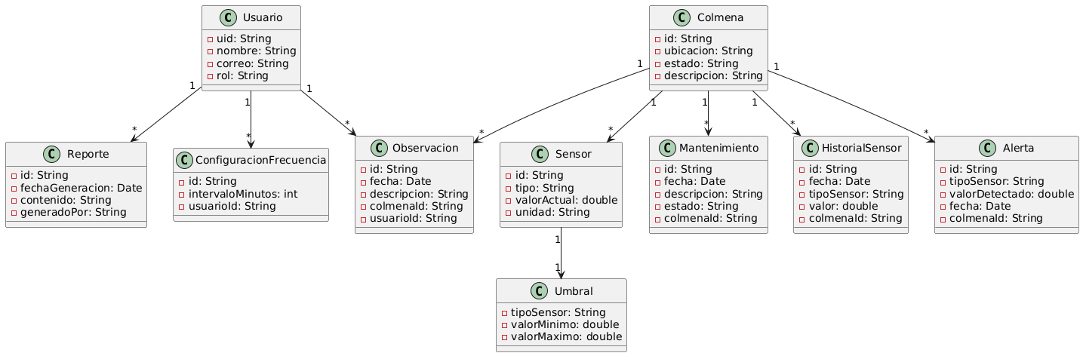

Fuente: Elaboración propia del equipo de trabajo

En la gráfica N.º 14: El diagrama de clases representa la estructura principal del sistema de monitoreo apícola, destacando las entidades, atributos y relaciones clave entre los componentes. Se incluyen clases como Usuario, Colmena, Sensor, Mantenimiento, Observación, HistorialSensor, entre otras. Resaltan especialmente las clases Alerta y Umbral, que permiten activar acciones automáticas cuando los sensores superan los valores establecidos, generando alertas que pueden visualizarse en tiempo real. Este modelo estructural permite entender la lógica interna del sistema y su interacción con la base de datos Firebase y la API de ThingSpeak.

CONCLUSIONES
- El sistema propuesto satisface los requerimientos funcionales y no funcionales planteados inicialmente, garantizando un monitoreo en tiempo real eficiente y confiable del hábitat apícola mediante tecnologías de IoT.

- La combinación de Flutter para el desarrollo de la aplicación móvil, Firebase como backend seguro, y ThingSpeak para la recolección de datos sensoriales permite una arquitectura moderna, escalable y de rápida respuesta ante eventos críticos en las colmenas.

- Se ha priorizado la usabilidad y adaptabilidad de la interfaz, asegurando que tanto administradores como operadores puedan interactuar de manera sencilla, rápida y segura con el sistema, desde dispositivos móviles o web.

- El uso de Firebase garantiza que los datos críticos se almacenen de forma segura y estén disponibles 24/7, minimizando el riesgo de pérdida de información y asegurando la continuidad operativa del sistema.

- El diseño modular basado en paquetes y servicios facilita futuras expansiones del sistema, como la incorporación de nuevos sensores, funcionalidades o mejoras en los algoritmos de alerta sin comprometer la estabilidad del sistema actual

- La implementación de este sistema representa un avance significativo en el cuidado y la preservación de las abejas, permitiendo una gestión más proactiva y basada en datos de las colmenas.

- Los reportes y el historial sensorial generados por el sistema proporcionan información valiosa para la toma de decisiones estratégicas en el manejo apícola, mejorando la producción de miel y la salud de las colonias.

